附件1

广东省2019年普通高等学校招生统一考试

音乐术科考试大纲

一、考试性质和目标

普通高等学校招生音乐术科统一考试（以下简称音乐术科统考）是面向报考普通高等学校音乐类专业的考生进行的专业基础技能测试，是我省普通高考的组成部分。音乐术科统考主要考核或检测考生的音乐素质、音乐基础知识、演唱或演奏能力及表现能力，嗓音条件或器乐演奏的生理条件。通过考试选拔出具有音乐专业学习潜能、毕业后能从事音乐工作的普通高校音乐类专业合格新生。

二、考试科目

视唱练耳与乐理、声乐、器乐。

器乐考生的应试乐器限定为：钢琴、小提琴、大提琴、长笛、单簧管、小号、萨克斯管、古典吉他、手风琴、双排键电子琴、二胡、高胡、古筝、琵琶、阮、竹笛、扬琴、打击乐，共18种乐器。

三、考试成绩计算办法

各科目均按照满分100分进行评分。

考生音乐术科考试的总成绩=(视唱练耳与乐理得分×30% +声乐得分×35% +器乐得分×35%)×3，四舍五入取整数计分。

音乐术科统考总分满分为300分。

四、考试内容、形式和评分标准

（一）视唱练耳与乐理考试内容、形式和评分标准

**1**．**考核目标**

视唱练耳与乐理作为音乐院校招生考试的必考科目，旨在通过听辨、问答与视唱等方式对考生的音乐素质、音乐常识与音乐能力水平等进行全面考察，检测其学习音乐的条件，考察其音乐陈述与表达能力及表现意识，评定其音乐发展的潜在能力。

**2**．**考试形式**

分为机考（试题用计算机考试，简称机考，下同）与面试两种形式。练耳和乐理采用机考形式，通过对考生练耳能力和乐理的测试，判定其整体音乐素质。视唱采用面试形式，着重考察考生的音准、节奏、流畅性以及音乐的表现力。机考题为50道选择题，考试时长90分钟，占总分值的80%,练耳与乐理机考题型示例详见附录1；面试题为单声部旋律一首（五线谱），占总分值的20%，视唱面试题型示例详见附录2。

3．考试内容

（1）练耳与乐理部分

**第一部分：练耳**

主要考查考生对音高、音长、音强、音色等音的属性的基本辨别能力和音乐常识。

考试范围包括：

①**单音：**相邻音为单音程。

②**音组**：分解和弦及多音音组。和弦限定在原、转位的大三、小三、减三和弦及大小七、小小七和弦的范围内；多音音组含变化音级。

③**音阶**：自然、和声、旋律三种大、小调式和中国民族五声性调式。

④**音程**：八度以内的自然音程。

⑤**和弦**：大三、小三、减三和弦原、转位以及大小七、小小七和弦原位。

⑥**节奏**：节拍为、、拍子，长度为4至8小节；节奏为常用节奏型。

**⑦旋律**：单声部。调式调性限定在自然、和声、旋律三种大、小调和中国民族五声性调式（可含调式变音）的范围内。节拍为、、、、拍子；节奏为常用节奏型。

**第二部分：乐理**

考试范围包括：

①**音与音高**：音列、音级及其分组等。

②**音律**：十二平均律、五度相生律、纯律；半音、全音、等音等。

③**音符与谱表**：各种音符与休止符（含简谱）；谱表、谱号等。

④**节奏节拍**：各种节奏、节拍、音值组合法。

⑤**音乐术语和标记**：常用的省略记号、演奏法记号、速度及力度标记、装饰音和术语等。

⑥**译谱**：五线谱与简谱的互译。

⑦**音程**：原位及其转位的单音程、复音程；自然音程、变化音程；协和音程、不协和音程；等音程。

⑧**和弦**：原位及其转位的三和弦、七和弦；等和弦。

⑨**调式调性**：自然、和声、旋律大小调和中国民族五声性调式。

⑩**调的关系**：关系大小调、同宫系统各调、同主音调和等音调。

⑪**调式中的音程及和弦**：自然、和声大小调。

⑫**调式变音与半音阶**：调式变音；调式半音阶。

音乐常识考试范围：内容参考普通中学《音乐鉴赏》课本。

（2）**视唱部分**

考试范围：调号为一个升降号以内的自然、和声、旋律大小调及中国民族五声性调式，含调式变音；节拍为、和拍子；节奏为常用节奏型。

视唱题由考场给出。当主考老师在钢琴上弹出旋律的第一个音后，考生必须马上按照试题要求，唱名清晰地划拍或击拍视唱。

4．评分标准

**练耳与乐理部分：**按照每小题设定的分值由计算机自动评分。

**视唱部分：**不限定唱名法。主要依据以下四个方面进行评分：音准、节奏、流畅与完整、音乐表现。具体评分标准：

①音准、节奏、流畅与完整、音乐表现均为优良者，按满分的95%左右给分。

②音准、节奏正确，视唱流畅完整，音乐表现一般的，按满分的85%左右给分。

③音准、节奏正确，视唱不够流畅完整，无音乐表现的，按满分的75%左右给分。

④音准、节奏基本正确，视唱不够流畅完整，无音乐表现的，按满分的65%左右给分。

⑤音准、节奏不正确的，不能及格，根据实际情况按满分的5%－59%给分。

⑥不识谱、不能视唱的不给分。

（二）声乐考试内容、形式和评分标准

1．考核目标

通过考生的演唱，测定考生的嗓音条件、演唱方法、音乐表现等。

2．考试内容和形式

考生现场背谱演唱歌曲1首。

考生在规定的曲目范围（详见附录3）内选取3首歌曲作为考试抽签曲目，由电脑现场抽签1首作为考试曲目。

3．考试要求

（1）考生必须按照电脑抽签决定的考试曲目演唱，否则视为放弃考试。

（2）考生未按要求背谱演唱，将予以扣分处理。

（3）中国歌剧选段及外国歌剧咏叹调不可移调演唱，否则将予以扣分处理。

（4）考生钢琴伴奏谱版本需按考试大纲中的参考书目，不可擅自更改，否则将予以扣分处理。

（5）考试时一律采用由考场提供的钢琴伴奏，考生须自备抽签曲目的钢琴伴奏五线谱，拒收简谱。

4．评分标准

声乐考试满分为100分。评分根据以下几个方面：

（1）嗓音条件：要求音色明亮、圆润、音质纯净，声音有较大的可塑性，发声器官无疾病，自然音域达到十二度左右。

（2）演唱方法：发声方法基本正确，无不良发声习惯，呼吸、声音通畅，吐字清晰。

（3）音乐表现：能较准确地运用普通话或原文演唱中外歌曲，能较好地表现歌曲情感、音高，节奏准确，演唱较完整。

**注：考生应符合招生专业目录规定的身高要求，并且五官端正。**

（三）器乐考试内容、形式和评分标准

1．考核目标

通过考试测定考生的器乐演奏水平和综合表现能力。

2．考试内容和形式

（1）考生须在限定乐器范围内选择一种乐器参加考试。应试乐器限定为18种，包括钢琴、小提琴、大提琴、长笛、单簧管、小号、萨克斯管、古典吉他、手风琴、双排键电子琴、二胡、高胡、古筝、琵琶、阮、竹笛、扬琴、打击乐。

（2）考生现场背谱演奏作品2首，其中钢琴考生为练习曲和奏鸣曲各1首，其他器乐考生为练习曲和乐曲各1首。

钢琴考生在规定的曲目范围内选取2首练习曲作为考试抽签曲目，选取1首奏鸣曲作为考试曲目。考生选取的曲目如划分了考试演奏片段的，由电脑抽签决定考试选段。曲目范围和考试指定演奏片段详见附录3。

钢琴以外的其他器乐考生在规定的曲目范围内选取练习曲和乐曲各2首作为考试抽签曲目。考生选取的曲目如划分了考试演奏片段的，由电脑抽签决定考试选段。曲目范围和考试指定演奏片段详见附录3。

（3）打击乐考生必须选择下列组合之一参加考试**并加试基本功**。可选择的组合有：A．小军鼓与玛林巴；B．小军鼓与爵士鼓；C．小军鼓与排鼓。加试内容详见附录4。

3．考试要求

（1）考生演奏的速度不得低于每首曲子规定的最低速度要求（详见附录3），否则将予以扣分甚至终止考试。

（2）作品中标记的反复记号不用重复演奏，附录3中“考试指定演奏片段”一栏中有特别注明的除外。

（3）考生必须按照电脑抽签决定的考试曲目及选段演奏，否则视为放弃考试。

（4）考生必须背谱演奏，否则将作扣分处理。

（5）考生须自备考试抽签曲目（包括练习曲、乐曲或奏鸣曲）曲谱，以备查阅。

（6）考生不可自带伴奏或伴奏CD。

（7）考场提供钢琴、双排键电子琴（ELS-01C）、小军鼓、玛林巴、爵士鼓、排鼓、琴架。其他乐器（包鼓槌等）考生自备。考生统一使用考场已提供的乐器和琴架。

4．评分标准

器乐考试满分为100分，评分根据以下几个方面：

（1）演奏规范、流畅和完整，基本功扎实，具有正确把握音准、节奏、力度、速度及音色的能力。

（2）能较好地体现乐曲的内容与风格，具有较强的乐感和艺术表现力。

（3）作品的程度及考生所完成的质量。

**注：考生必须具有学习所选乐器的生理条件。**

附录：1．练耳与乐理机考题型示例

2．视唱面试题型示例

3．声乐和器乐的考试规定曲目

4．打击乐基本功加试内容

**附录1-4请在广东省教育考试院网站（http://www.eeagd.edu.cn）以及星海音乐学院招生网（http://**[**www.xhzsb.com**](http://www.xhzsb.com)**）下载。**

五、考试须知

1．器乐考生必须在限定乐器范围内选择一种乐器参加考试。选择限定乐器以外的考生，不能报考“只认可广东省术科统考成绩的招生院校”，可报考“在广东省统考合格基础上校考的院校”。报考“在广东省统考合格基础上校考的院校”的限定乐器之外的考生必须参加音乐术科统考的其他科目（视唱练耳与乐理和声乐）的考试。考试成绩的计算方法同上，总分满分为195分，本科资格线另行划定。

2．所有考生均应在考试大纲规定的曲目范围内选取考试曲目，按现场电脑抽中的曲目演唱（奏），在器乐考试时还须按现场电脑抽中的指定演奏选段演奏，否则均视为放弃考试。

视唱练耳与乐理的题型示例、声乐和器乐的考试规定曲目（含指定演奏片段及速度要求）和打击乐加试内容，可在广东省教育考试院网站（www.eeagd.edu.cn）以及星海音乐学院招生网（http://[www.xhzsb.com](http://www.xhzsb.com)）下载。

为方便考生备考，广东省教育考试院、星海音乐学院将声乐的考试规定曲目汇编成《广东省普通高校招生统一考试音乐术科考试规定曲目丛书》（声乐卷），该书已由花城出版社2015年8月出版发行，考生可自行选购。

3．考试前考生须按照要求在星海音乐学院招生网（http://[www.xhzsb.com](http://www.xhzsb.com)）如实填写考试抽签曲目的代码，曲目不得重复。具体填报时间和要求另行通知。

4．考试时考生须向考场提供声乐抽签曲目的钢琴伴奏五线谱和器乐抽签曲目（包括练习曲、乐曲或奏鸣曲）的曲谱。

5．考官组由多名考官组成，考官组根据评分标准评定考生成绩。

6．考官组可根据具体情况现场调整演唱（奏）时间、抽考作品片段或加试考生基本功。

附件2

广东省普通高等学校招生统一考试音乐术科练耳与乐理在线考试系统（模拟）

考生端操作手册

V1.0

广东省教育考试院

星海音乐学院

# 一、电脑WEB版操作

**请考生注意：正式考试时，使用的版本是电脑WEB版，手机APP版仅限于考生熟悉题型示例！当前系统仅为模拟版本，试题仅为模拟数据，目的只是为了考生能熟悉考试系统的操作，与正式考试无关！**

## 1．登录系统

打开电脑的浏览器，在地址栏输入地址：[http://ks.xhzsb.com](http://ks.xhzsb.com/)即可打开系统。登录账号：请从**XY00001**至**XY09999**中随机选择一个账号，密码均为**1234**。建议考生使用谷歌浏览器（Google Chrome）、UC浏览器、猎豹浏览器等非IE浏览器进行访问。**使用IE浏览器或其他浏览器可能会出现兼容性问题。**

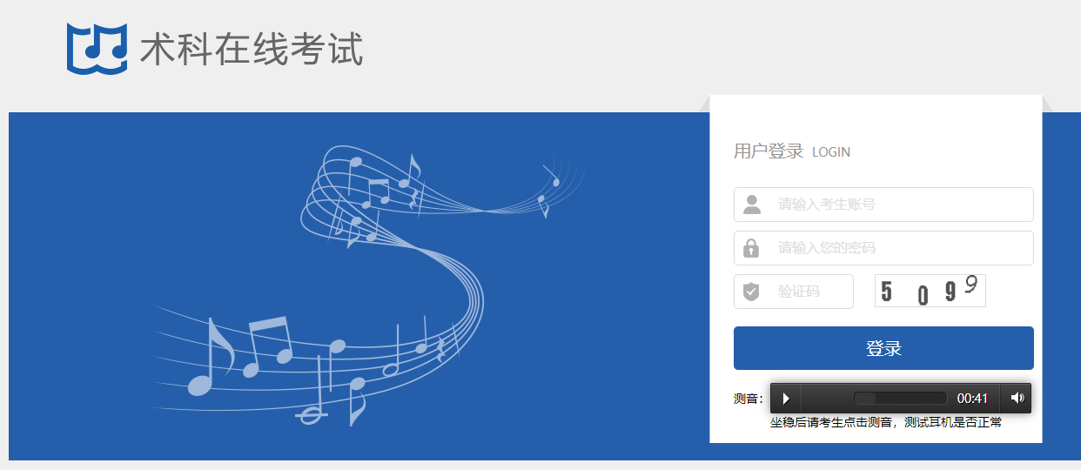

## 2．考试首页

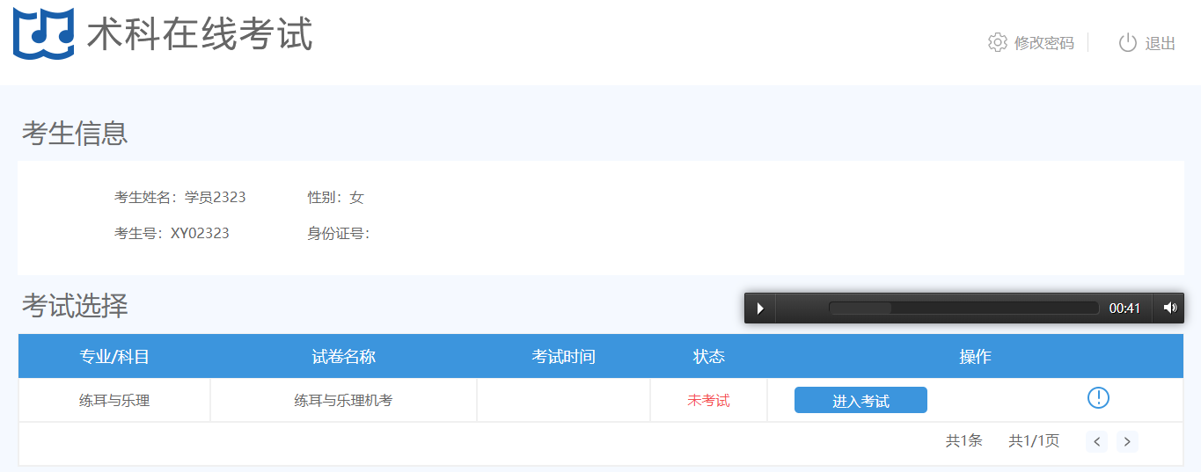

## 3．考试界面

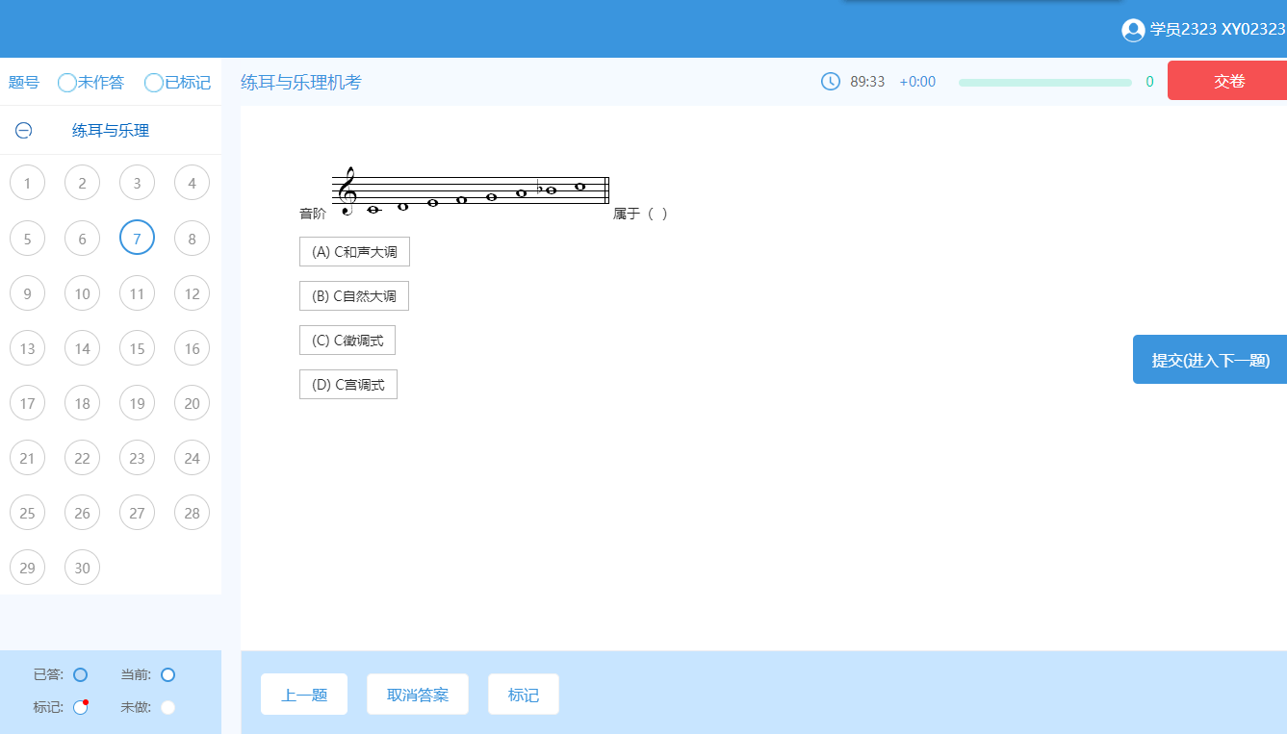

## 4．查看成绩

在练习模式下，考生考试结束可以查看成绩。

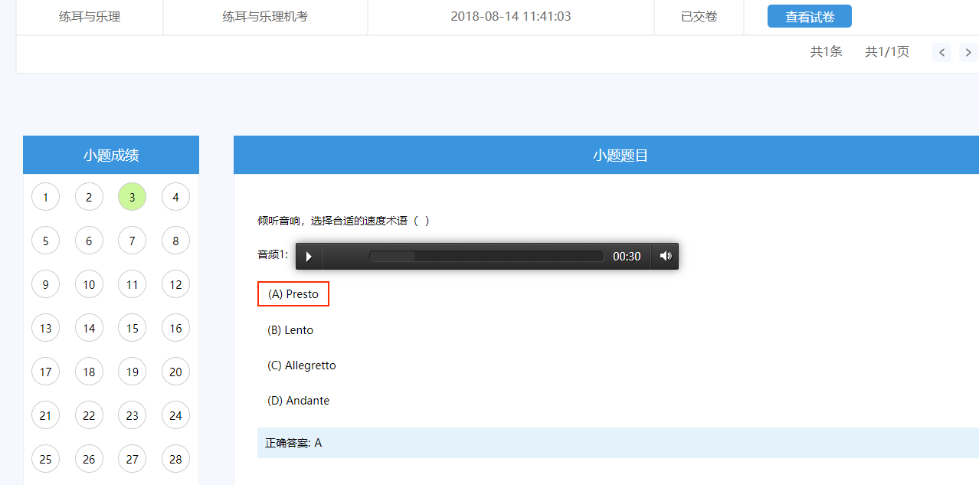

# 二、手机端操作

## 1．下载APP

（1）安卓版下载

在手机浏览器打开地址<https://fir.im/qtj4>或手机浏览器扫描二维码打开下载地址（请勿在微信里扫描）。



（2）IOS版下载地址

在浏览器输入：https://itunes.apple.com/us/app/术科考试/id1262345617?mt=8或扫描二维码打开下载。

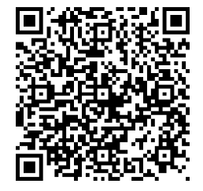

## 2．登录系统

安装好APP后，打开“术科考试”系统，输入用户名和密码，登录即可。

## 3．考试首页

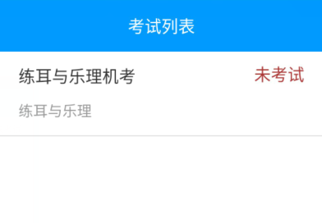

## 4．考试界面

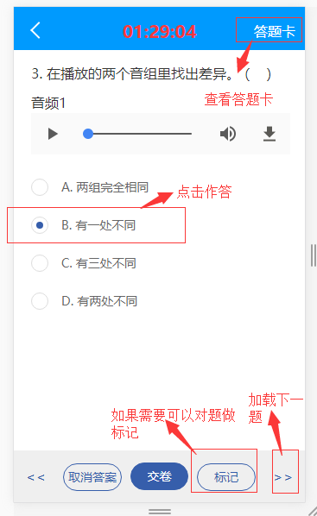

## 5．查看答题卡

点击右上角的答题卡，显示当前答题状态。

